ПАМЯТКА ДЛЯ НАСЕЛЕНИЯ
ЗДОРОВОЕ ПИТАНИЕ – ЗАЛОГ
ГАРМОНИЧНОГО РАЗВИТИЯ РЕБЕНКА!
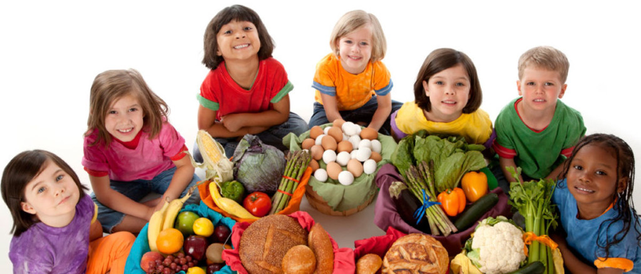
Здоровое питание детей во время пребывания в школе является одним из важнейших условий поддержания их здоровья и способности к эффективному обучению. Обеспечение полноценного питания детей является первостепенной задачей и зависит как от родителей, так и от организации системы питания в образовательных учреждениях.
Неправильное и неполноценное питание детей влечет риски развития таких заболеваний, как анемия, заболевания органов пищеварения (гастрит и дуоденит), сахарный диабет, ожирение и другие патологии в организме ребенка.
Филиал ФБУЗ «Центр гигиены и эпидемиологии в Алтайском крае в городе Заринске, Заринском, Залесовском, Кытмановском и Тогульском районах» предлагает ознакомиться со следующими требованиями и рекомендациями по организации здорового питания детей:
- используемые в школах меню должны быть согласованы с Управлением Роспотребнадзора по Алтайскому краю в городе Заринске;
- фактический рацион питания детей должен соответствовать утвержденному примерному меню; в исключительных случаях допускается замена одних продуктов, блюд и кулинарных изделий на другие при условии их соответствия по пищевой ценности, что должно подтверждаться необходимыми расчетами;
- ежедневно в обеденном зале должно вывешиваться утвержденное руководителем образовательного учреждения меню, в котором указываются сведения об объемах блюд и названия кулинарных изделий;
- в школе не допускаются к реализации следующие продукты и блюда (полный перечень указан в приложении 7 к СанПиН 2.4.5.2409-08):
- с истекшими сроками годности и признаками недоброкачественности;
- остатки пищи от предыдущего приема и пища, приготовленная накануне;
- мясо диких животных;
- любые пищевые продукты домашнего (не промышленного) изготовления;
- кремовые кондитерские изделия (пирожные и торты);
- грибы и продукты (кулинарные изделия), из них приготовленные;
- макароны по-флотски (с мясным фаршем), макароны с рубленым яйцом;
- яичница-глазунья;
- паштеты и блинчики с мясом и с творогом;
- паштеты и блинчики с мясом и с творогом;
- квас;
- сырокопченые мясные гастрономические изделия и колбасы;
- жареные во фритюре пищевые продукты и изделия;
- уксус, горчица, хрен, перец острый (красный, черный) и другие острые (жгучие) приправы;
- острые соусы, кетчупы, майонез, закусочные консервы, маринованные овощи и фрукты;
- кофе натуральный; тонизирующие, в том числе энергетические напитки;
- газированные напитки;
- молочные продукты и мороженое на основе растительных жиров;
- жевательная резинка;
- не допускается присутствие обучающихся в производственных помещениях столовой; не разрешается привлекать обучающихся к работам, связанным с приготовлением пищи, чистке овощей, раздаче готовой пищи, резке хлеба, мытью посуды, уборке помещений столовой и обеденного зала;
- горячее питание для детей в школе не может быть заменено буфетной продукцией;
- отсутствие питания у ребенка в течение учебного дня негативно отражается на состоянии его здоровья и успеваемости, поэтому родителям следует уделить особое внимание к регулярному питанию ребенка в школе;
- вопросы организации рационального и здорового питания детей целесообразно обсуждать с ответственными лицами за организацию данной работы в школе в ходе родительских собраний и встреч;
- родителям необходимо уделять время ребенку и интересоваться качеством питания в школе, формировать у ребенка культуру питания и приверженность к здоровому питанию, прививать знания о здоровом питании;
- наряду с питанием в школе, не следует забывать о необходимости правильной организации питания ребенка дома с соблюдением режима приема пищи и использованием по возможности только натуральных продуктов;
- перед посещением школы не забывайте о завтраке, предложив ребенку что-нибудь полезное и вкусное, объяснив пользу принятия завтрака перед школой;
- особенно внимательно родителям следует отнестись к питанию ребенка, если он посещает спортивные секции, в этом случае энергозатраты ребенка увеличиваются, и не следует забывать об обеспечении ребенка доброкачественной питьевой водой, отправляя на спортивную секцию;
- для профилактики микронутриентной недостаточности целесообразно организовать питание ребенка дома с использованием пищевых продуктов, содержащих йод (йодированная соль, йодированный хлеб и др.);
- прививать у детей навыки личной гигиены и гигиены полости рта необходимо с раннего возраста, так как проблемы с состоянием зубов у детей влекут в дальнейшем нарушения в процессе пищеварения и возникновения патологии органов желудочно-кишечного тракта.

Филиал ФБУЗ «Центр гигиены и эпидемиологии в Алтайском крае в городе Заринске, Заринском, Залесовском, Кытмановском и Тогульском районах» желает школьникам крепкого здоровья и хороших отметок в школе!

Наш адрес:
659100 Алтайский край г.Заринск, ул. 25 Партсъезда д. 14 корп. 2
Тел. 8/38595/99028; 99021

Телефон Единого консультационного центра Роспотребнадзора
8 800 555 49 43 (звонок по России бесплатный).

